Exercices du chapitre 8 (séries de Fourier)

EXERCICE N°2
Soit f(x) une fonction réelle 2π-périodique définie sur [-π, π] par :
f(x) = ⎮x⎮, (x ∈ [-π, π])
1° Montrer que f est développable en série de Fourier sur R et trouver ce développement.

2° Montrer que pour x ∈ 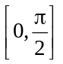 on a : 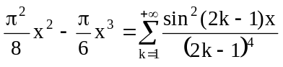.

3° En déduire la somme de la série numérique convergente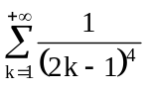.

4° En utilisant la 1° question trouver le développement en série de
Fourier de la fonction 2-périodique définie sur [-1, 1] par g(x) = ⎮x⎮.

Solution.
♣ 1° f(x) = 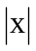 si 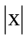 ≤ π et f(x + 2π) = f(x).
La fonction f est donc bornée,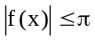 quel que soit x ∈ R, 2π-périodique, continue, paire et monotone par morceaux, donc à variation bornée sur R. Elle est donc développable en série de Fourier sur R, qui converge uniformément vers f sur tout intervalle fini.
Comme f est paire, alors f(x) =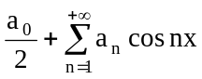, où
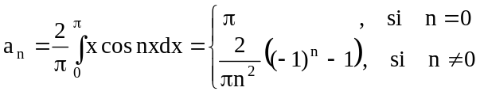
d’où
f(x) =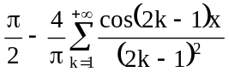, x∈R

2° En particulier pour tout x ∈ [0, π]
x =
et cette convergence est uniforme.
Faisons maintenant le changement de variable 2t = x, alors pour tout t ∈ on a : 2t = 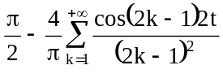.
Intégrons maintenant cette égalité sur [0, x], avec x ∈ , où la convergence est uniforme. On obtient :
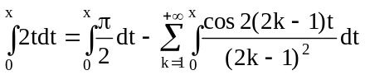, d’où x² = 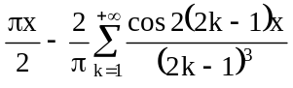.
Intégrons cette fois sur [0, x], avec x ∈ , l’égalité
t² = 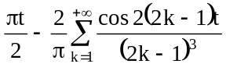 (cette convergence étant uniforme donc on peut intégrer terme à terme). On obtient alors pour x ∈ :

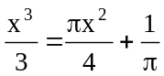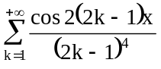 - 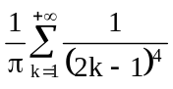
Puisque cos2a = 1 – 2 sin²a, alors pour x ∈ :
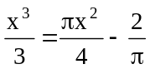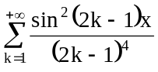 + - ,
d’où :
∀x ∈ , 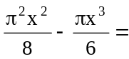.

3° Pour x = 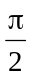 on obtient :
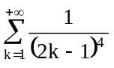 = 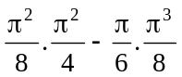 = 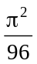.

4° Il suffit de remplacer x par πx et l’on obtient :
g(x) = 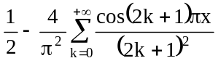, x∈R

en particulier pour 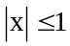, 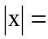.♦

Exercice N°2

On rappelle que e^{it} = cost + i sint.
1° On suppose x réel 0<x<2. Montrer que
∀m>n 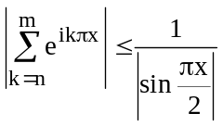
En déduire :
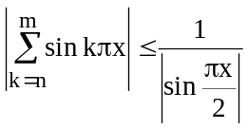

2° En utilisant la formule
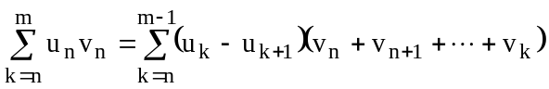 + 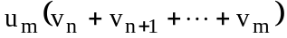
et le 1° établir la majoration :
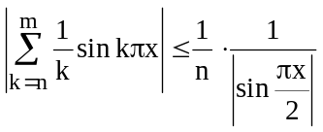, pour 0<x<2.
3° On considère la série de fonctions sur R
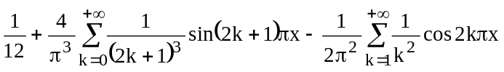
- Quel est le domaine D de convergence de cette série de fonctions ?
- Quelle est la nature de convergence sur ce domaine D ?
- Soit f(x) la fonction définie sur D par cette série. f(x) est-elle continue sur D ?

4° Montrer que la série obtenue en dérivant terme à terme f(x) converge pour tout x tel que 0 < 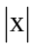 < 1.(Pour démontrer ceci on pourra utiliser le 1° et le 2°).
Soit g(x) la série ainsi obtenue, g(x) est donc définie uniquement sur
]-1, 0[∪]0, 1[.
Sachant que la série 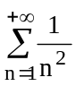 a pour somme 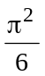 calculer g(0) définie comme la valeur obtenue en remplaçant x par 0 dans la série g(x).

5° Les théorèmes sur les séries de fonctions nous permettent-ils d’affirmer que la fonction g(x) maintenant définie sur ]-1, 1[ est continue ?

6° a) Montrer que la fonction u(x) 2-périodique définie sur [-1, 1]par :
u(x) = , x∈[-1, 1]
est développable en série de Fourier. Trouver ce développement.
b) Même question pour la fonction v(x) 1-périodique définie sur ]0, 1[ par : v(x) = x, 0<x<1
c) En déduire g(x) pour –1<x<1.

7° Montrer que pour x∈]-1, 0[∪]0, 1[ on a f’(x) = g(x) et déterminer f(x) pour x∈[-1, 1].

Solution
♣ 1° Remarquons d’abord que pour tout m>n, on a :
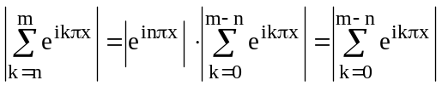,
d’où il suffit de montrer l’inégalité pour une somme de la forme 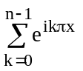.
Calculons , qui est une progression géométrique de premier terme 1 et de raison 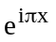. On a :
= 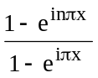 = 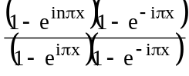 = 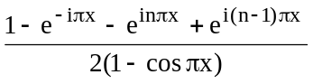 =
= 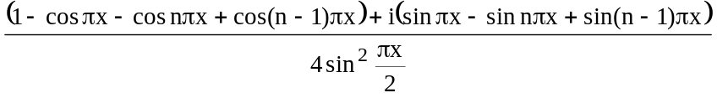 =
= 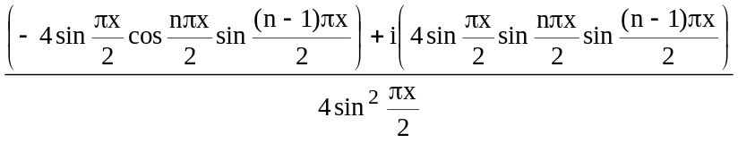 =
= 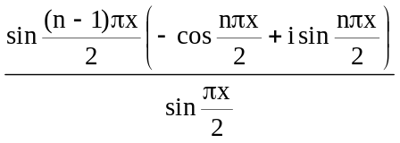 = 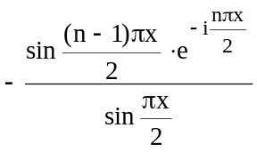,
d’où pour 0<x<2 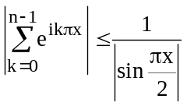 et, par suite,
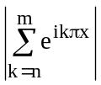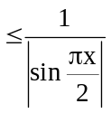 (0<x<2), (m>n).
On a :

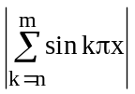 = 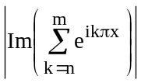, d’où pour 0<x<2 ≤.

2° Posons 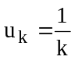, 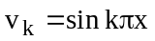. D’après le 1° pour 0<x<2 (m>n), d’où pour 0<x<2
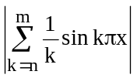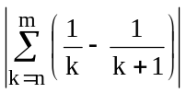 = 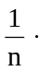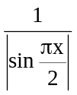.

3° On pose f(x) = .
- Comme 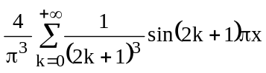 et 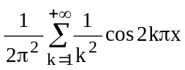 convergent normalement sur tout R, alors D = R

b) La convergence est normale, donc uniforme sur D = R.

c) Puisque la série converge uniformément sur R et comme chaque terme de
la série est une fonction continue, alors la somme f(x) est aussi
continue sur R.

4° Par définition g(x) = 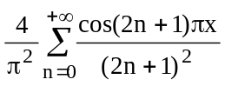 + 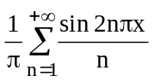.
Sur ]-1, 0[∪]0, 1[ la série est normalement convergente et pour 0<<1 la série 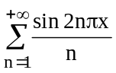 est simplement convergente, puisque, d’après le 1°, 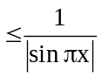, donc g(x) est définie pour 0<<1 .
Par définition
g(0) = 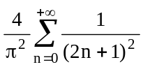 = 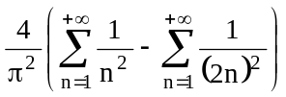 = 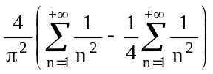 = 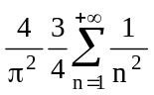
d’où g(0) = .

5° Chaque terme de la série g(x) est continue sur ]-1, 1[, mais la convergence de cette série est simple et non pas uniforme, alors on ne peut pas confirmer qu’il y a continuité de la somme sur ]-1, 1[.

6° a) Considérons la fonction 2-périodique définie sur [-1, 1] par :
u(x) = 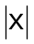
Cette fonction est 2-périodique, continue et monotone par morceaux donc elle est développable en série de Fourier, de plus elle est paire. Calculons les coefficients de Fourier de cette fonction. On a :
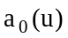 = 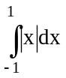 = 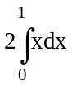 = 1,
et pour n≠0
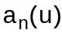 = 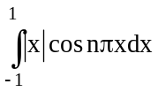 = 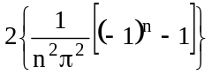 = 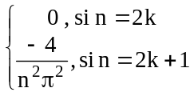,
d’où pour tout x∈R
u(x) = 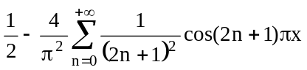
en particulier pour ≤1
= 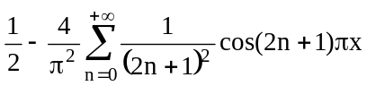.
b) Considérons maintenant la fonction 1-périodique définie sur ]0, 1[ par : v(x) = x
Cette fonction est 1-pétiodique, continue et monotone par morceaux. En posant v(o) = cette fonction est régulière donc développable en série de Fourier. Calculons les coefficients de Fourier de cette fonction.
On a :
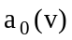 = = 1
et pour n≠0
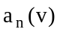 = 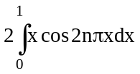 = 0
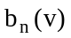 = 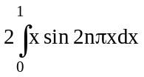 = 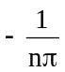,

d’où pour tout x∈R
v(x) = 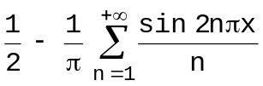
en particulier pour 0<x<1
x = .

c) pour –1<x<1 g(x) = - u(x) + - v(x) = 1 – (u(x) + v(x))

en particulier :
pour –1<x<0 g(x) = 1 – (-x + x + 1) = 0
pour 0<x<1 g(x) = 1 – (x + x) = 1 – 2x
et g(0) =

7° Sur tout intervalle [a, b]⊂]-1, 0[ ou [a, b]⊂]0, 1[ la fonction g(x) est continue donc il y a convergence uniforme, par suite, sur ]-1, 0[ ou sur ]0, 1[ f’(x) = g(x). Remarquons que la convergence de la série trigonométrique vers f(x) étant uniforme, alors cette série est la série de Fourier de f(x), d’où :
f(x) = 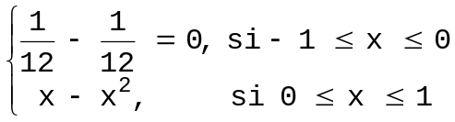 .♦

EXERCICE N°3
Soit f une fonction 2π-périodique définie sur [0, 2π] par :
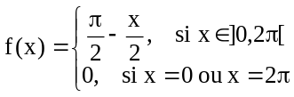
1° Montrer que f est développable en série de Fourier et trouver ce
développement.
2° En déduire que pour tout x∈]0, π[, on a :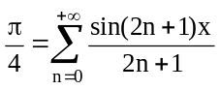.
3° Calculer la somme des séries semi-convergentes :
- 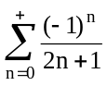
- 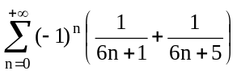

SOLUTION
♣1° La fonction f est une fonction 2π-périodique continue et dérivable par
morceaux en chaque point de la droite réelle et elle est dérivable à
gauche et à droite en chaque point. De plus pour tout x∈R on a :
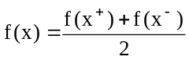,
d’où la fonction f est développable en série de Fourier.
Remarquons que la fonction f est impaire.
En effet si 0<x≤π, -π≤-x<0 et π≤-x+2π<2π, d’où
f(-x) = f(-x+2π) = 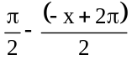 = 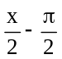 = -f(x)
On démontre de même que si π≤x<2π f(-x) = -f(x).
Le développement de f est donc de la forme f(x) = 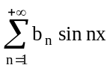, avec
b_{n} = 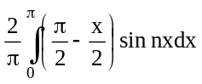= , i.e. f(x) = 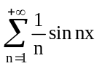, en particulier
pour x∈]0, 2π[ 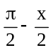= .
2° Remarquons que la fonction 2π-périodique égale à sur ]-π, π[ est aussi
développable en série de Fourier et l’on a :
pour 0<x<π = 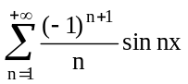.
Donc pour 0<x<π = 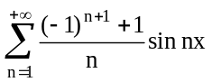= 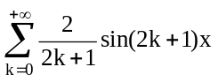, d’où

= 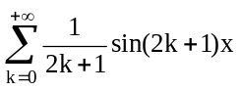(0<x<π)

3° a) si x = , on a : = 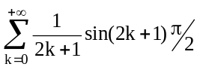 = 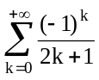, i.e.
=
b) si x = , on a :
= 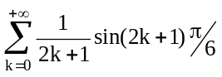 = 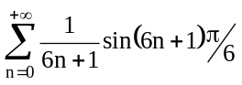 + 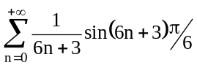 +
+ 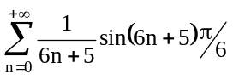 = 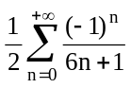 + 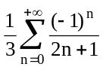 + 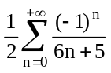,
d’où

= 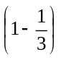 = ♦

EXERCICE N°4
1° Montrer que la série 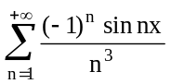converge uniformément sur R. Soit f(x)
la somme de cette série.

2° Montrer que f est dérivable sur R.

3° Soit g la fonction 2π-périodique définie sur [-π, π] par :
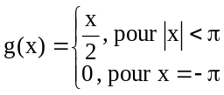

Développer la fonction g en une série trigonométrique de Fourier.

4° Montrer que la fonction f’(x) est dérivable sur [a, b]⊂ ]-π, π[.
Calculer f’’(x) pour tout x∈]-π, π[.

5° En déduire f(x) sachant que 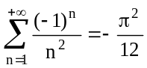.

6° Calculer la somme de la série convergente 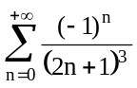.

INDICATION
♣1° 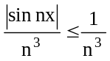 ⇒ C.N. et par suite C.U. sur R.
2° f’(x) = 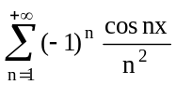.
3° g(x) = 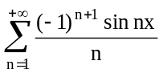 en particulier = , si 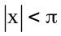.
4° Si x∈[a, b]⊂]-π, π[ la fonction est continue et la série de Fourier C.U. vers cette fonction sur [a, b], de plus 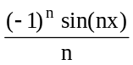 est continue sur [a, b] et C.U. sur [a, b], alors
∀x∈[a, b] f’’(x)= , or ∀x∈]-π, π[, ∃[a, b]⊂]-π, π[ ; x∈[a, b],
d’où ∀x∈]-π, π[ f’’(x)= .
5° f’’(x) = ⇒ f’(x) = 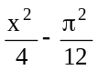 ⇒ f(x) = 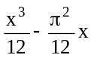, ∀x∈]-π, π[ et
f(x+2π)=f(x)
6° = 

